[1]

Gestión Inteligente del Tráfico en Ecuador (Marzo de 2025)

Guillen Hugo 1, Intriago Joan 1, Pincay Jair 1, Villega Génesis 1, 1Universidad Técnica Estatal de Quevedo,

2Facultad Ciencias para la Ingeniería.

**Resumen -** **La congestión vehicular es un problema crítico en Ecuador, y los Sistemas de Transporte Inteligente (ITS) se presentan como una solución viable para optimizar la movilidad urbana y reducir el impacto ambiental. Estos sistemas, que utilizan tecnologías como el Internet de las Cosas (IoT), la inteligencia artificial y modelos predictivos, permiten mejorar el flujo vehicular y disminuir las emisiones contaminantes. Este estudio analiza la viabilidad de implementar ITS en Ecuador, evaluando herramientas como semáforos inteligentes y sistemas de monitoreo de tráfico, y muestra un alto respaldo ciudadano, aunque también señala desafíos como el financiamiento y la privacidad de los datos. La adopción de ITS podría reducir la congestión vehicular, optimizar las rutas y mejorar la sostenibilidad, pero para ello es necesario invertir en infraestructura, establecer regulaciones claras y fomentar la concienciación pública.**

**Palabras clave- Congestión vehicular, Reducción de emisiones contaminantes, Sostenibilidad, Impacto ambiental, congestión vehicular, internet de las cosas, inteligencia artificial, optimización de tráfico.**

# introducción

En este contexto, los sistemas de transporte inteligente (ITS) han mostrado eficacia en otros países. Estas tecnologías integran el Internet de las Cosas (IoT), el aprendizaje automático y modelos predictivos para optimizar el flujo vehicular y reducir emisiones contaminantes [3]. Además, en contextos específicos como edificios inteligentes, se han aplicado estrategias de control predictivo basadas en datos, demostrando su adaptabilidad en tiempo real [4]. Asimismo, estudios sobre plataformas de información geográfica han destacado la importancia de los sistemas basados en servicios web, ya que facilitan la integración de datos para la gestión del tráfico en regiones urbanas [5]. En Estados Unidos, por ejemplo, se han incorporado métricas de emisiones de carbono en modelos de movilidad urbana, lo que demuestra un enfoque sostenible en la gestión del tráfico [3].

La congestión vehicular es un desafío crítico en ciudades en crecimiento, afectando la movilidad, la calidad del aire y el bienestar de los habitantes urbanos [1]. En Quito, la saturación del tráfico es uno de los retos más grandes para las autoridades locales [2], lo que demanda soluciones innovadoras que combinen tecnología y planificación urbana.

A partir de esta necesidad, surge la pregunta de investigación: ¿Cómo pueden los ITS ser implementados en Ecuador para optimizar el flujo vehicular y reducir las emisiones contaminantes? Esta cuestión se plantea debido a los desafíos de congestión vehicular y contaminación ambiental en las ciudades ecuatorianas, especialmente en entornos urbanos. Al mismo tiempo, busca explorar el estado actual de las tecnologías ITS, como IoT, aprendizaje automático y modelos predictivos, con el objetivo de identificar oportunidades y limitaciones. De esta manera, se pretende proponer soluciones viables que superen las desventajas de los sistemas implementados en otras regiones.

Para abordar esta problemática, se han analizado diversos estudios que giran en torno a una gestión de sistemas inteligentes para el tráfico en Ecuador y que abordan varios enfoques éticos para mejorar la movilidad en distintas ciudades. Un ejemplo de ello es el estudio sobre la implementación de un sistema MaaS (Mobility as a Service), un modelo que emplea tecnologías Cloud y datos en tiempo real para ofrecer alternativas de transporte sostenibles, mejorando la accesibilidad y reduciendo la dependencia del transporte privado [6].

La importancia de esta investigación radica en la creciente congestión vehicular en Ecuador, un problema que no solo afecta la calidad de vida de los ciudadanos, sino también el desarrollo del país. Este fenómeno genera pérdidas económicas significativas debido a la pérdida de tiempo en traslados, mayor consumo de combustible y el deterioro de la infraestructura vial. Además, contribuye al aumento de las emisiones contaminantes, impactando directamente la salud pública y el medio ambiente [1]. La implementación de ITS se presenta como una solución viable, respaldada por experiencias internacionales que han optimizado el flujo vehicular y reducido el impacto ambiental [3]. A través de tecnologías como IoT y aprendizaje automático, estos sistemas permiten gestionar el tráfico de manera eficiente y adaptable [3]. Sin embargo, para su aplicación en Ecuador, es fundamental considerar las barreras económicas, sociales y técnicas, garantizando un enfoque ético y sostenible que promueva la equidad en el acceso a la movilidad y proteja la privacidad de los usuarios.

# Revisión del Estado del arte.

En el ámbito de la gestión del tráfico, muchas herramientas tecnológicas comparten elementos clave que permiten la optimización del flujo vehicular, la reducción de la congestión y la mejora en la eficiencia operativa. La mayoría de los sistemas analizados utilizan sensores como tecnología base para recopilar información en tiempo real sobre la densidad vehicular, la velocidad promedio de los autos, las condiciones del tráfico y la disponibilidad de espacios en estacionamientos. Según Maheshwari [7], los Semáforos Inteligentes (SI) [7], los Sistemas de Transporte Inteligente (ITS) [8], los Sistemas de Control de Tráfico Basados en Agentes (SCTA) [9], los Sistemas de Información al Viajero (SIV) [10], la Gestión de Tráfico Urbano (GTU) [11], el Monitoreo de Tráfico en Video (MTV) [12] y la Gestión de Estacionamientos Inteligentes (GEI) [13] dependen de sensores para obtener datos precisos que faciliten la toma de decisiones. Sin embargo, algunas herramientas van más allá del uso de sensores al incorporar tecnologías avanzadas como inteligencia artificial, visión artificial, comunicación vehicular (V2V y V2I), RFID y modelos de predicción basados en big data, lo que les permite un mayor nivel de automatización y eficiencia.

Según Maheshwari [7], los SI y los SCTA emplean modelos de aprendizaje supervisado y algoritmos predictivos que les permiten adaptar sus tiempos de operación en función de la densidad del tráfico en lugar de seguir patrones fijos. Mientras los SI ajustan la duración de la luz verde en función del número de vehículos detectados mediante cámaras y procesamiento de imágenes en una Raspberry Pi, los SCTA, según Bazzan [9], trabajan de manera más descentralizada, permitiendo que cada semáforo o sensor tome decisiones autónomas en función de su entorno inmediato. Esto no solo optimiza la fluidez vehicular, sino que también reduce el consumo de combustible y, por ende, las emisiones de CO₂ en un 30% [15].

Por otro lado, según Litman [10], los SIV y los MTV también utilizan sensores, pero incorporan GPS y análisis de video en tiempo real, permitiendo a los usuarios obtener información detallada sobre rutas óptimas y tiempos estimados de viaje. Mientras los SIV están diseñados para ayudar a los conductores y pasajeros a tomar decisiones informadas sobre sus desplazamientos, los MTV están orientados a la recolección y análisis de datos para predecir congestionamientos y mejorar la planificación urbana [12], [16]. Ambos sistemas contribuyen a la reducción de emisiones contaminantes al minimizar el tiempo de inactividad de los vehículos atrapados en tráfico en un 25% [17].

En la GTU y el Control de Rampas de Acceso (CRA), según Souza [11], se emplea comunicación V2V y V2I para coordinar la circulación de los vehículos en áreas urbanas. Mientras que la GTU integra sensores y procesamiento en la nube para tomar decisiones inteligentes sobre el flujo vehicular a gran escala, el CRA regula el ingreso de vehículos a autopistas, asegurando que la entrada se realice de manera gradual y ordenada para evitar embotellamientos [18].

Los Sistemas de Peaje Electrónico (ETC) [19] y los GEI [20], según Rajput [19], utilizan tecnologías como RFID y visión artificial para agilizar los pagos y el acceso sin necesidad de intervención manual, eliminando filas y minimizando la congestión en peajes y estacionamientos en un 40% [20]. Sin embargo, mientras que los ETC están diseñados para gestionar tarifas de autopistas, los GEI optimizan la disponibilidad de espacios y facilitan la localización de plazas libres [21].

En términos ambientales, según Perallos [8], los ITS, GTU y SCTA tienen un impacto positivo al optimizar el uso de las vías y evitar congestiones innecesarias, lo que reduce la huella de carbono del tráfico urbano en un 35% [15]. No obstante, según Alsaleh y Farooq [22], los Sistemas de Gestión de Flotas de Transporte Público (SGFTP) [23] tienen una ventaja adicional al facilitar la integración de flotas eléctricas y el uso de combustibles alternativos, reduciendo de manera más directa la dependencia de combustibles fósiles en un 50% [23].

Aunque muchos de estos sistemas presentan ventajas significativas en términos de eficiencia y sostenibilidad, algunos podrían aumentar sus beneficios con la integración de tecnologías empleadas en otros sistemas. Por ejemplo, según Maheshwari [7], los **SI** pudieran mejorar su desempeño si incorporaran **comunicación V2V y V2I**, permitiendo la coordinación con otros dispositivos urbanos para una gestión aún más eficiente del tráfico. Del mismo modo, según Rajput [19], los **ETC** podrían potenciar su eficacia si implementaran **modelos predictivos de tráfico** como los usados en los **MTV**, lo que permitiría una administración dinámica de tarifas en función de la demanda [12]. También, según Souza [11], los **CRA**, que actualmente dependen de sensores para regular el acceso a las autopistas, podrían beneficiarse de la integración de **visión artificial y modelos predictivos** para mejorar la toma de decisiones en tiempo real [24].

El problema de la congestión vehicular en Ecuador representa un desafío significativo para la movilidad urbana, con un impacto directo en el tiempo de desplazamiento, el consumo de combustible y las emisiones contaminantes. En ciudades como Guayaquil, estudios han identificado que las vías principales operan a una capacidad del 90%, lo que genera altos niveles de congestión y tiempos de espera prolongados [25]. En la ciudad de Quito, el tráfico vehicular es el principal contribuyente a la contaminación atmosférica, con un inventario de emisiones que revela que el 59% de los contaminantes provienen del transporte terrestre, afectando la calidad del aire y la salud pública [26]. En este contexto, estrategias como el **Ecodriving**, aplicadas en el transporte público de Quito, han demostrado reducir el consumo de combustible y minimizar las emisiones de CO₂ en conductores de buses urbanos en un 20%, lo que refuerza la necesidad de adoptar prácticas y tecnologías inteligentes para la gestión del tránsito [27]. Otras ciudades como Ambato también presentan un alto nivel de contaminación vehicular, con estimaciones de 16.8% de las emisiones diarias de CO₂ generadas por el servicio de auto colectivo, lo que evidencia la urgencia de implementar medidas sostenibles en el transporte [28]. Finalmente, estudios en la ciudad de Machala han evaluado la congestión vehicular, destacando que el crecimiento desordenado del parque automotor y la falta de regulación eficiente agravan la problemática del tráfico en un 75% [29]. Estos datos refuerzan la necesidad de implementar **ITS** en Ecuador, aprovechando tecnologías como **IoT, inteligencia artificial y modelos predictivos**, con el fin de optimizar el flujo vehicular y reducir el impacto ambiental de la movilidad urbana.

# Metodología.

Este estudio adoptó un enfoque mixto, combinando elementos cualitativos y cuantitativos. Se realizó un análisis documental de fuentes científicas y estudios previos para comprender las tecnologías utilizadas en la gestión del tráfico en países desarrollados y evaluar su aplicabilidad en Ecuador. Además, se llevó a cabo un estudio de percepción ciudadana mediante una encuesta dirigida a usuarios del sistema de transporte y conductores para conocer su opinión sobre la posible implementación de estas herramientas en el país.

En este se realizó una investigación exploratoria-descriptiva, ya que identificó y analizó tecnologías innovadoras en la gestión del tráfico y describió su impacto en la movilidad, sostenibilidad y eficiencia operativa. La investigación se estructuró en dos fases:

La primera consistió en una revisión documental en bases de datos científicas como Scopus, IEE y algunos de Google Scholar, donde se identificaron casos de éxito en países desarrollados. La revisión documental de artículos científicos, normativas gubernamentales y estudio de caso que aborden la implementación de sistemas como semáforos inteligentes, sistemas de monitoreo de tráfico, ITS, sistemas de peaje electrónico, gestión de estacionamientos inteligentes, entre otros.

La segunda fase comprendió la aplicación de una encuesta estructurada para medir la percepción ciudadana sobre la aceptación y viabilidad de estas tecnologías en Ecuador. El universo de estudio abarcó ciudadanos ecuatorianos que utilizan transporte privado y público en zonas urbanas. Se estableció un muestreo aleatorio simple, seleccionando participantes de la ciudad de Quevedo. El cuestionario incluyó preguntas cerradas en la escala de Likert (1-5) para evaluar el nivel de conocimiento, beneficios percibidos y niveles de aceptación.

Desde un enfoque ético, se garantizó el anonimato y la confidencialidad de los participantes, asegurando que los datos recopilados fueran utilizados exclusivamente con fines académicos.

Con esta metodología, la investigación busca proporcionar un análisis estructurado y fundamentado sobre las tecnologías de gestión del tránsito, combinando el **análisis documental con la percepción ciudadana**, con el fin de proponer soluciones viables para la optimización del tráfico y la movilidad en Ecuador.

# Resultados Obtenidos

La encuesta sobre la implementación de **ITS** en Ecuador arrojó los siguientes resultados, expresados en porcentajes:

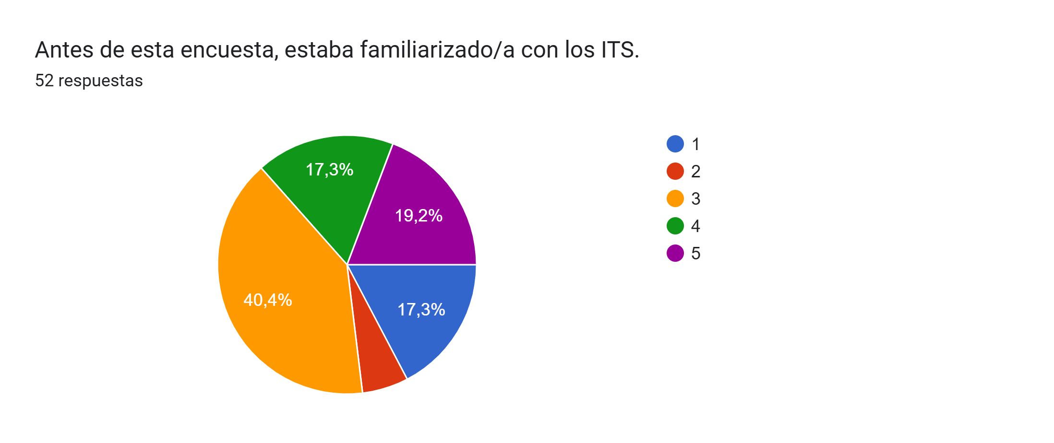

Figura 1. Familiaridad con los ITS.

* Familiaridad con los ITS (figura 1): La mayor parte de encuestados (64%) de los encuestados afirmó tener un conocimiento moderado o alto sobre los ITS.

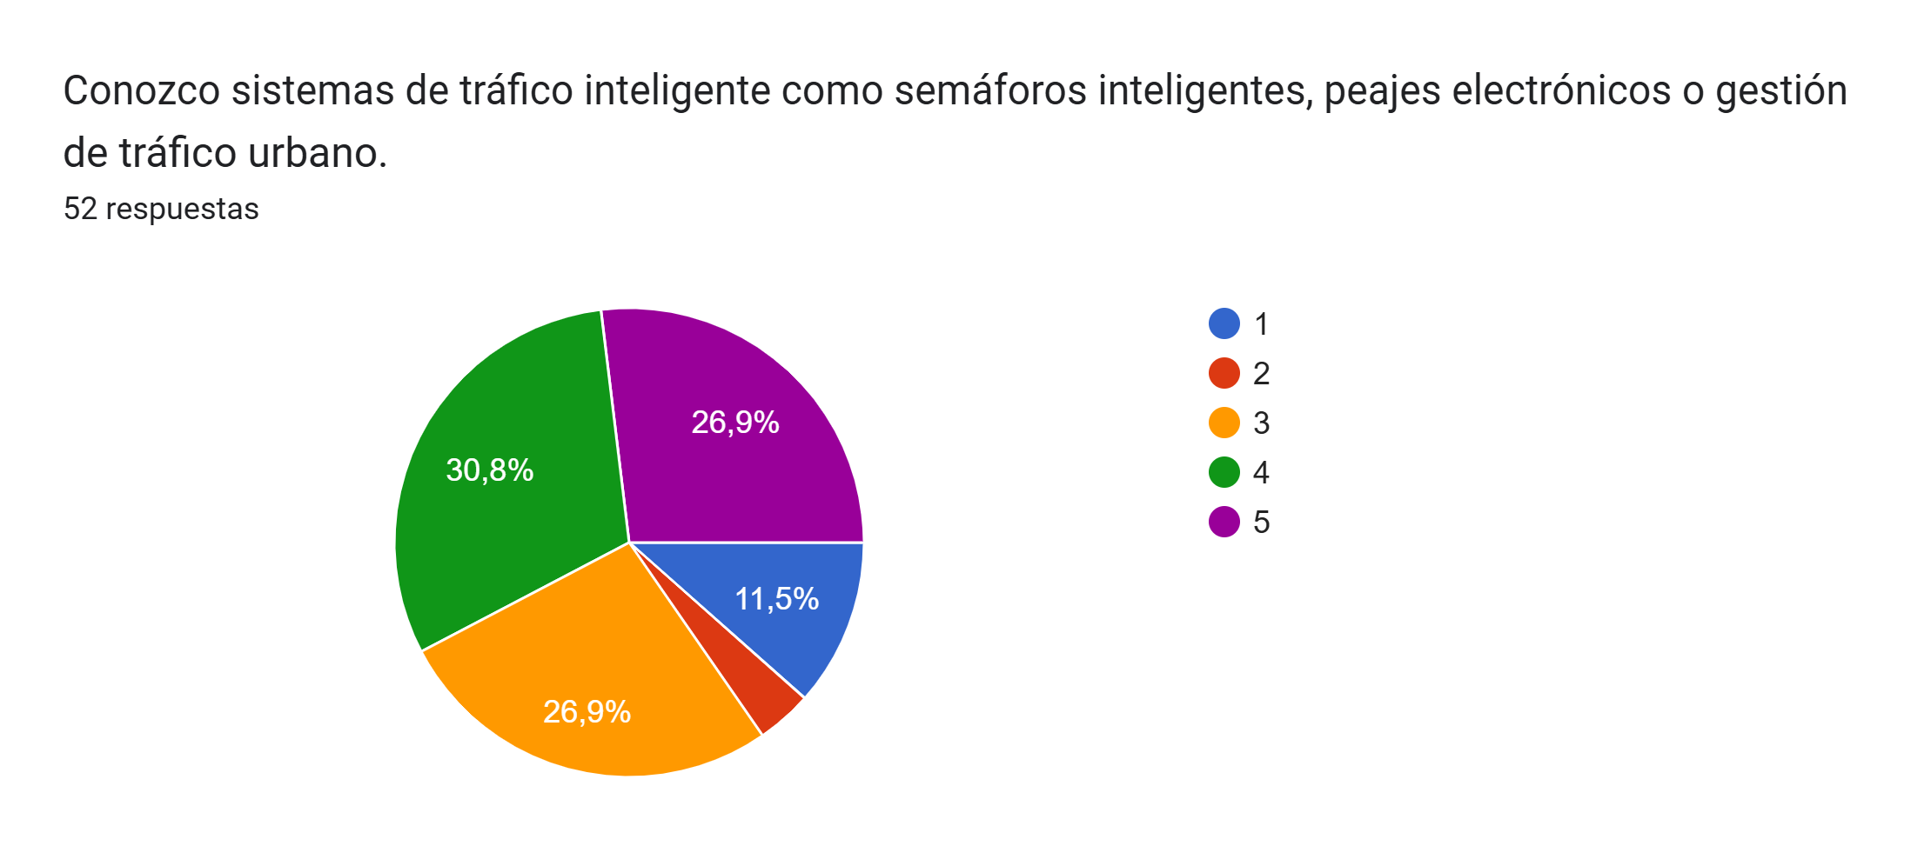

Figura 2. Conocimiento sobre sistemas inteligentes de tráfico.

* Conocimiento sobre sistemas inteligentes de tráfico (figura 2): La mayoría de encuestados (70%) la mayoría de los encuestados indicó conocer sobre semáforos inteligentes, peajes electrónicos o gestión de tráfico urbano.

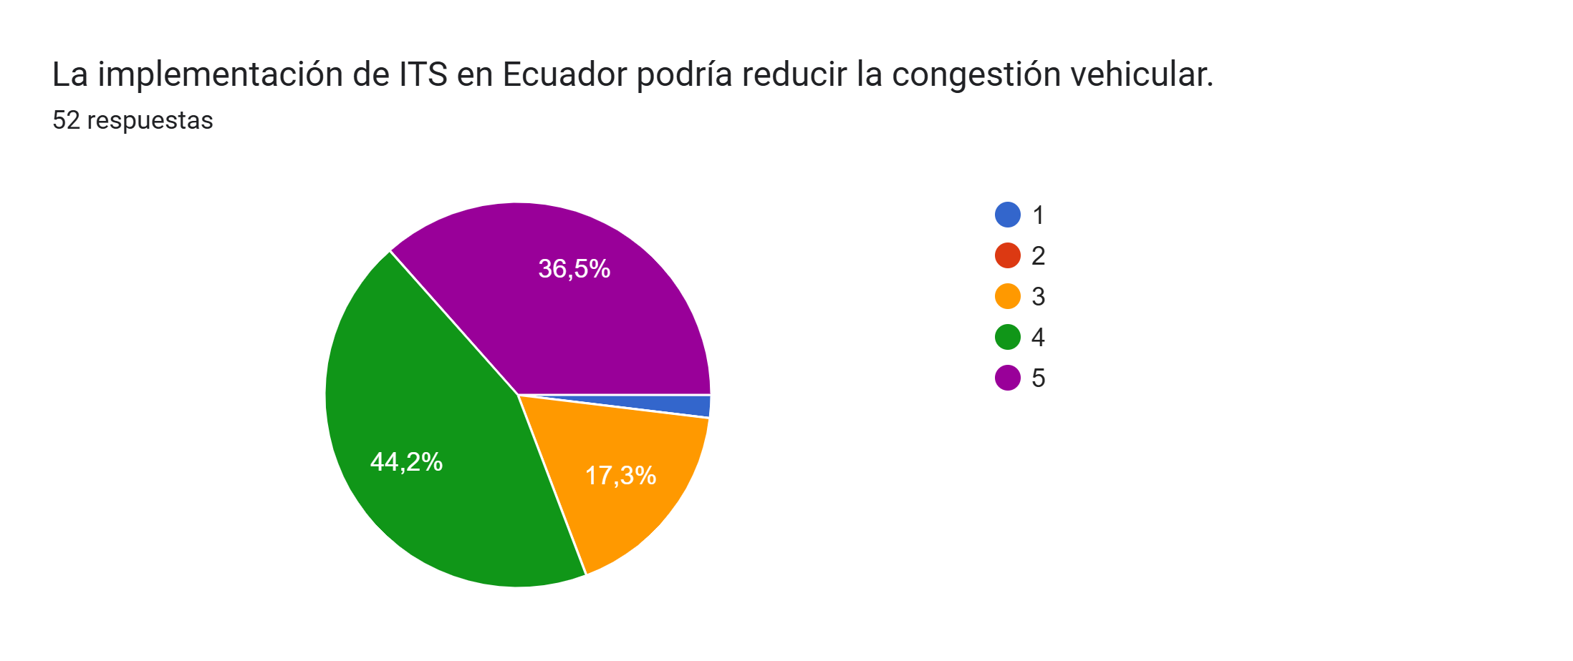

Figura 3. Reducción de la congestión vehicular.

* Reducción de la congestión vehicular (figura 3): Una gran mayoría de encuestados (84%) considera que la implementación de ITS podría reducir significativamente la congestión.

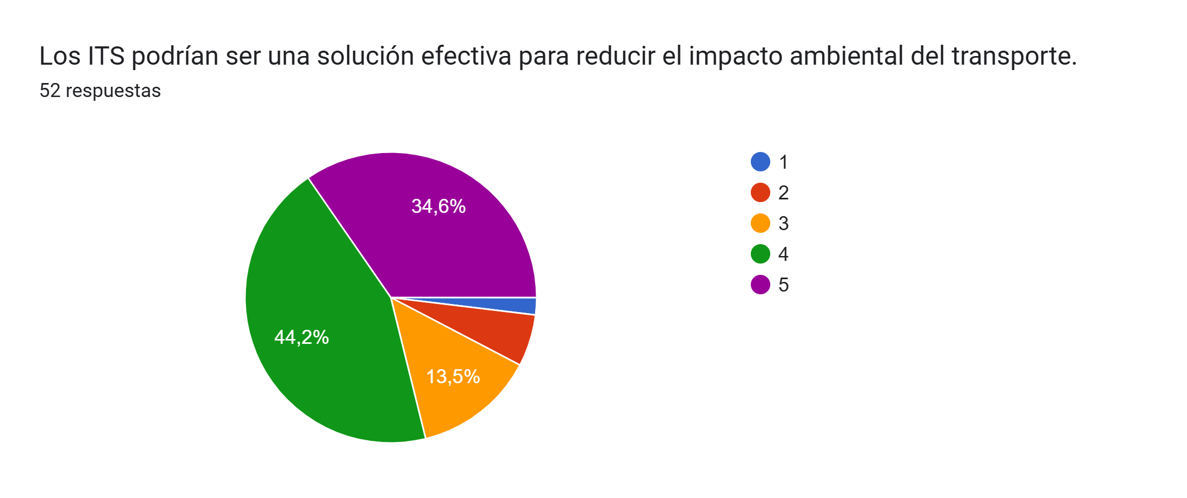

Figura 4. Impacto ambiental positivo.

* Impacto ambiental positivo (figura 4): Una porción considerable de encuestados (80%) cree que los ITS ayudarían a disminuir las emisiones contaminantes y el consumo de combustible.

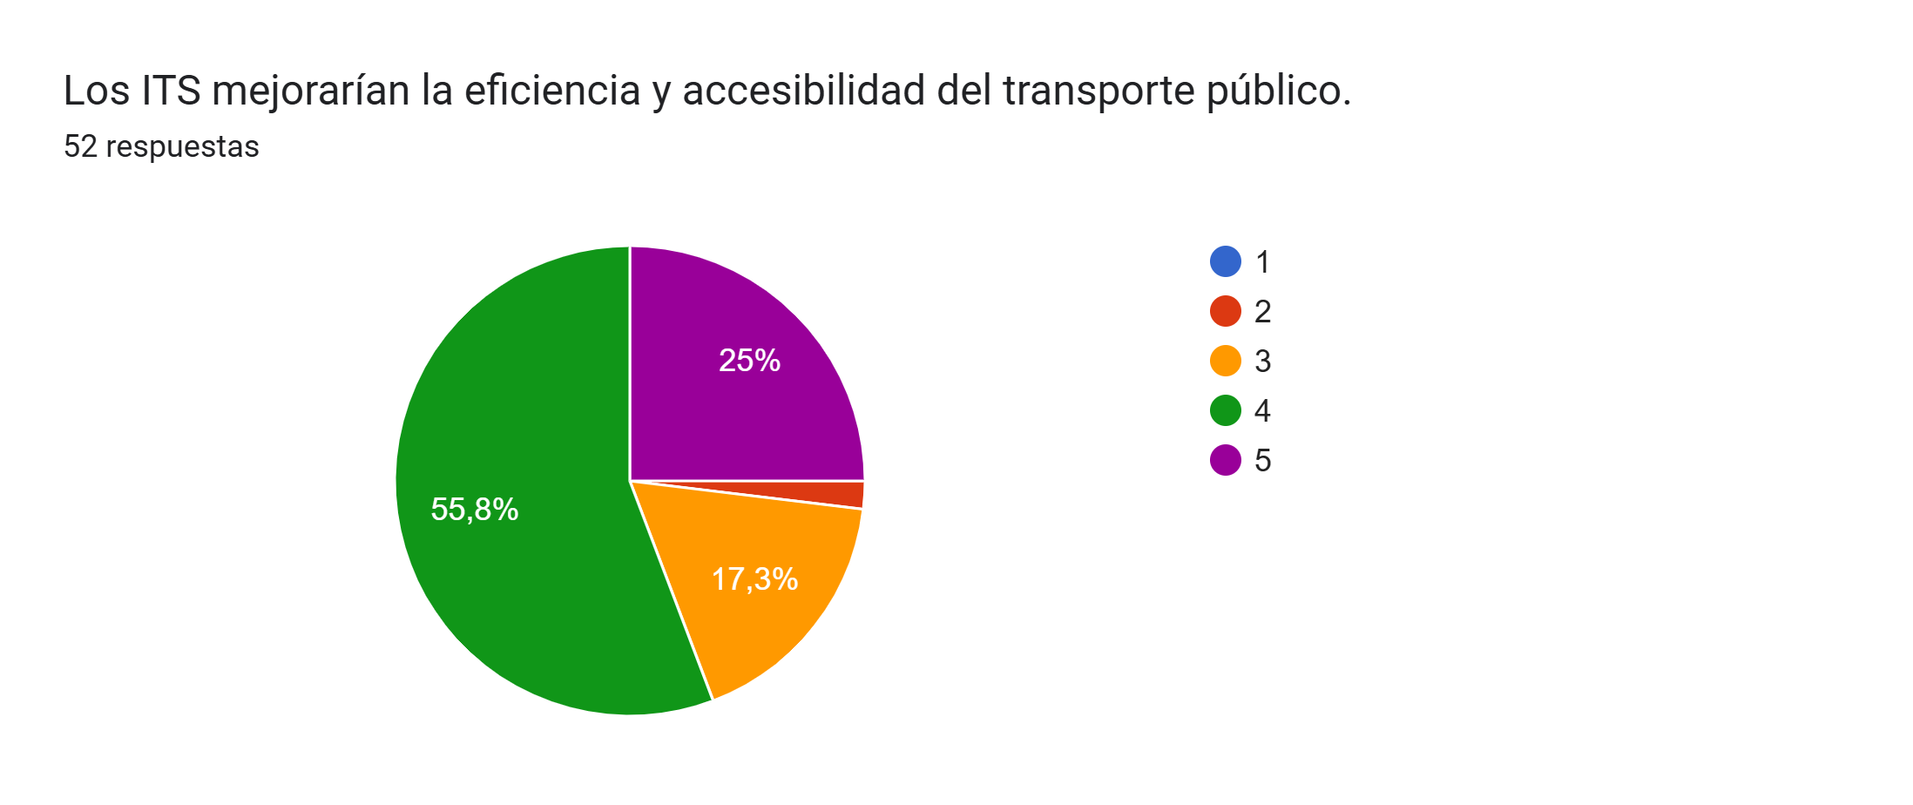

Figura 5. Mejora en la eficiencia del transporte público.

* Mejora en la eficiencia del transporte público (figura 5): Un número importante de encuestados (78%) está de acuerdo en que los ITS pueden mejorar la accesibilidad y eficiencia del transporte público.

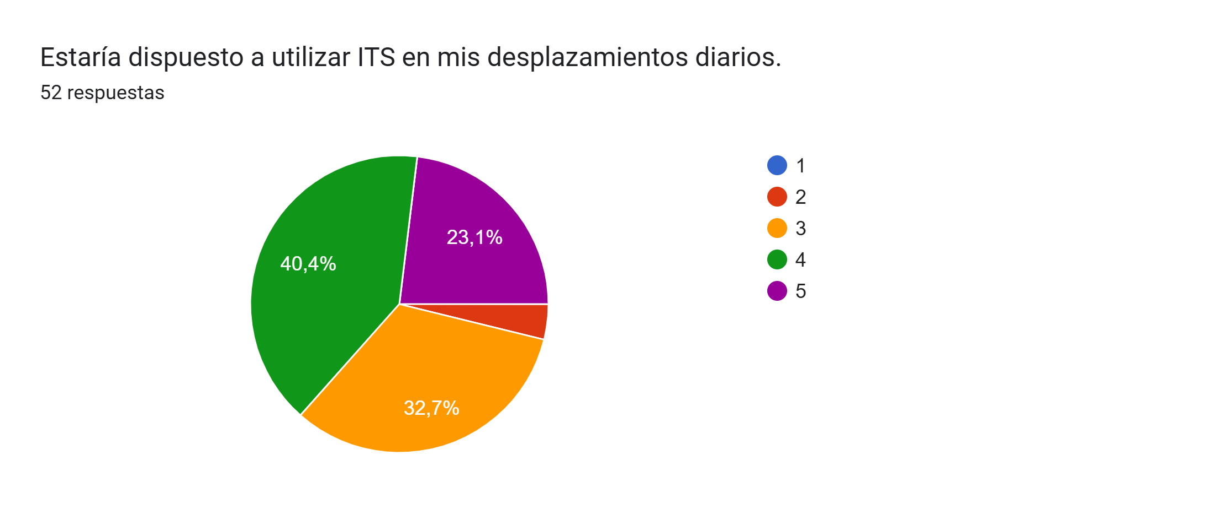

Figura 6. Uso de ITS en desplazamientos diarios.

* Uso de ITS en desplazamientos diarios (figura 6): En buen número de encuestados (76%) estaría dispuesto a utilizar ITS en su movilidad cotidiana.

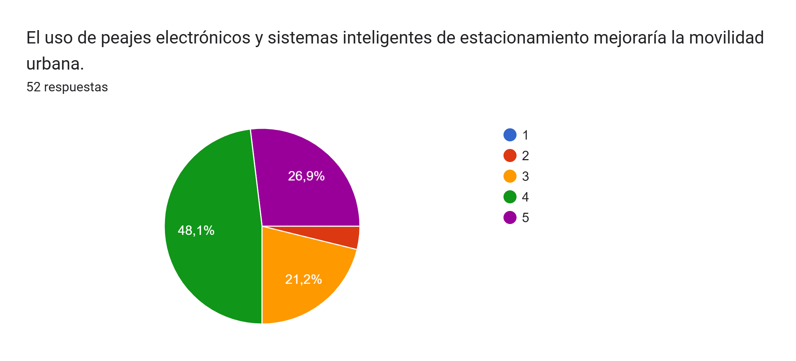

Figura 7. Implementación de peajes electrónicos y sistemas inteligentes de estacionamiento.

* Implementación de peajes electrónicos y sistemas inteligentes de estacionamiento (figura 7): Un porcentaje importante de encuestados (72%) respalda la incorporación de estos sistemas.

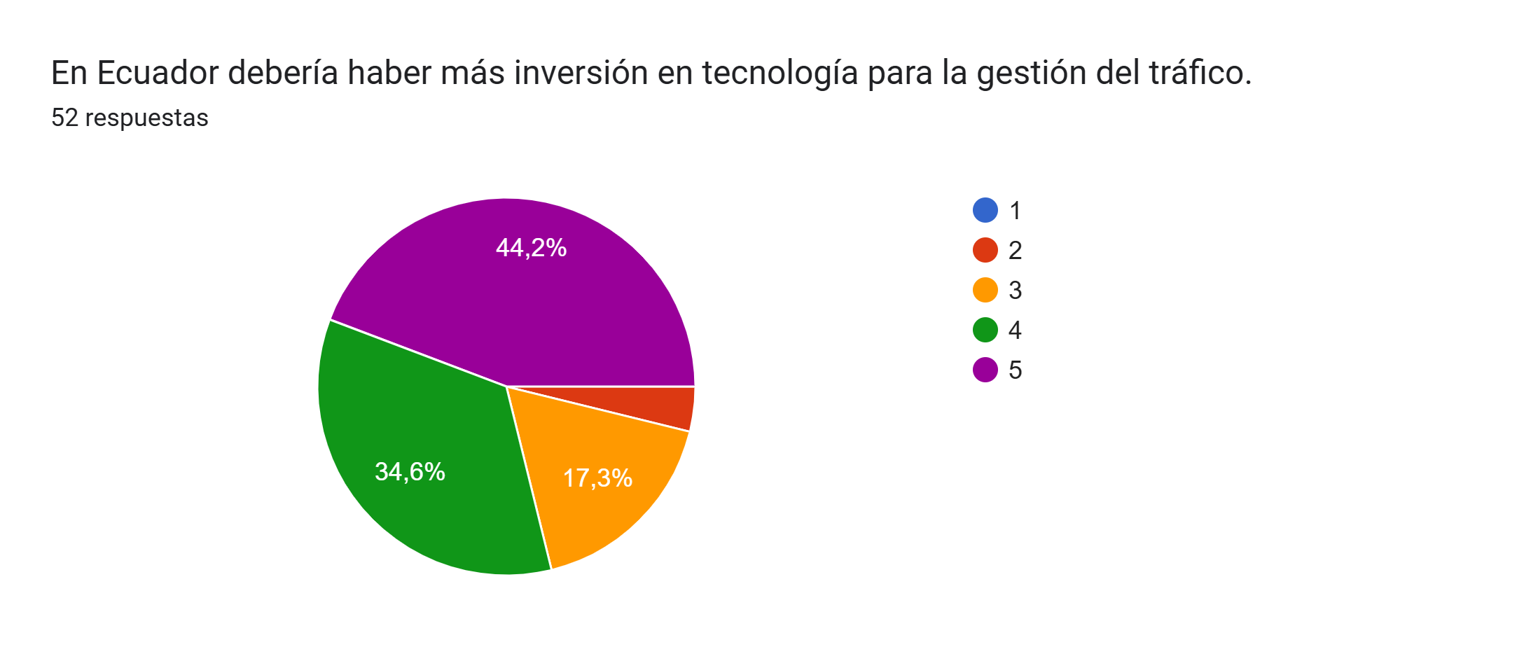

Figura 8. Inversión en tecnología para la gestión del tráfico.

* Inversión en tecnología para la gestión del tráfico (figura 8): Un porcentaje importante de los encuestados (86%) considera que Ecuador debe destinar más recursos en este ámbito.

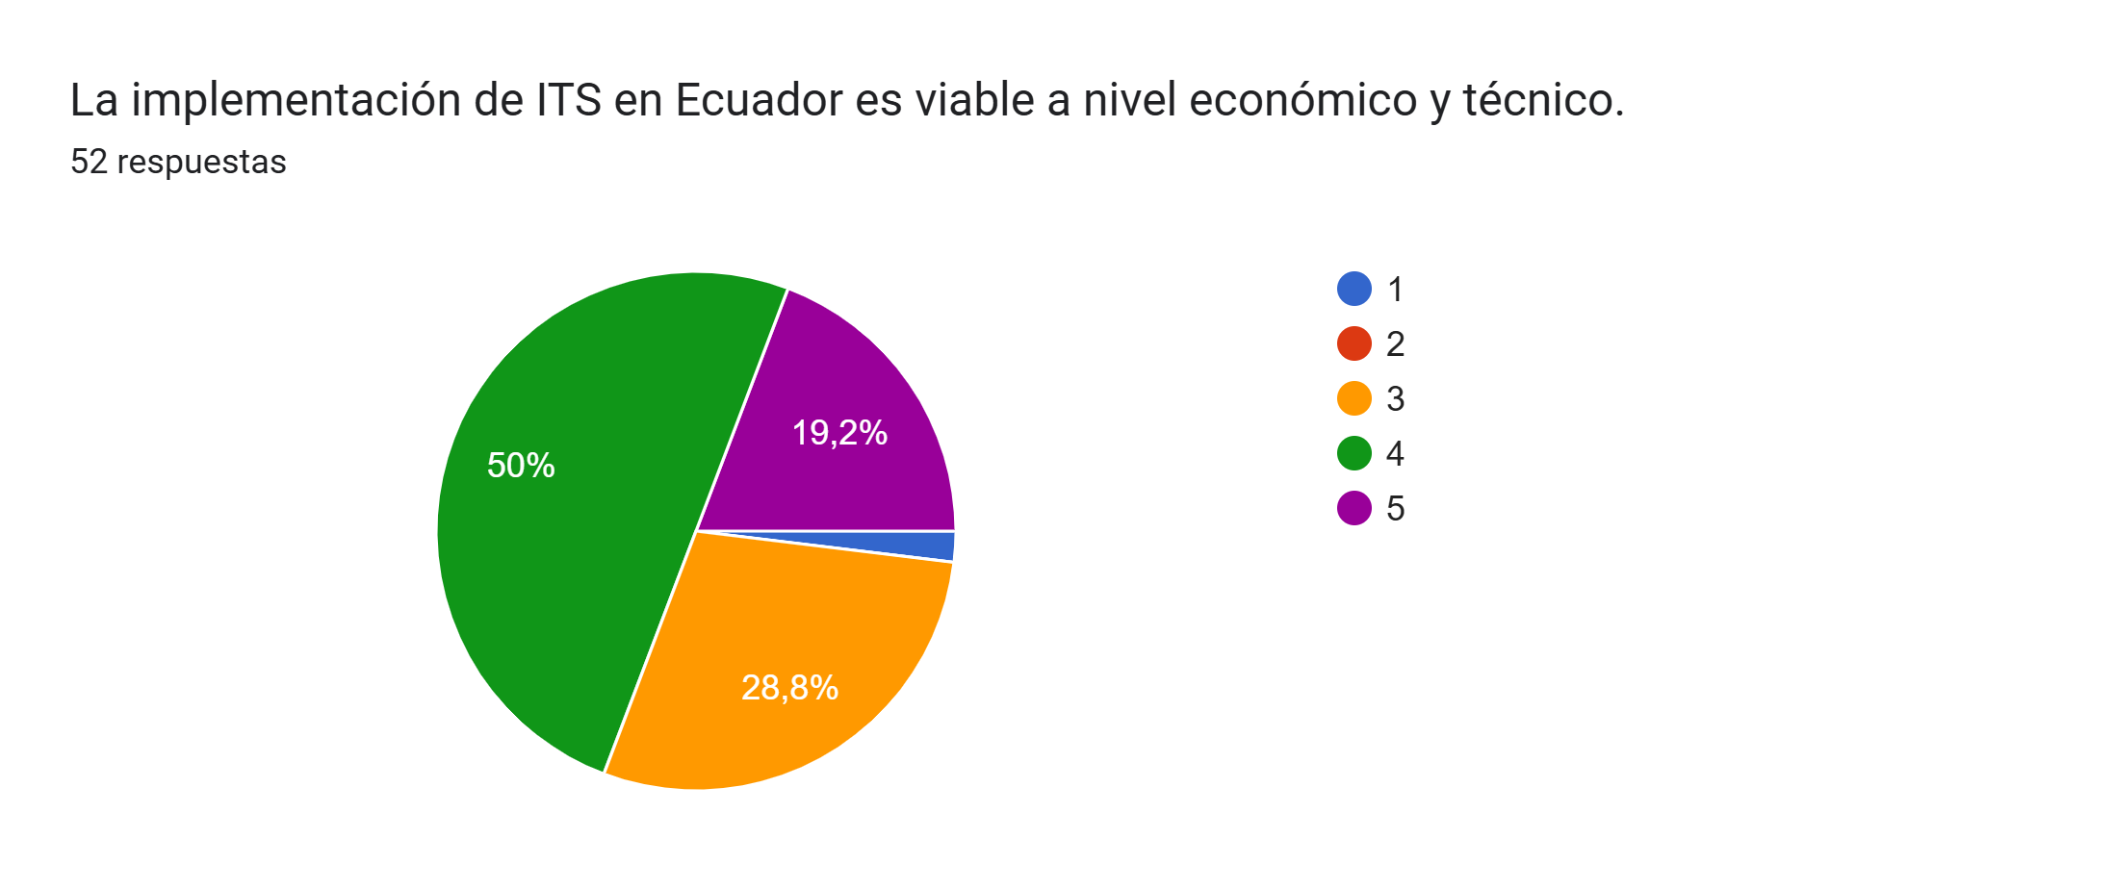

Figura 9. Viabilidad económica y técnica de los ITS en Ecuador.

* Viabilidad económica y técnica de los ITS en Ecuador (figura 9): Un porcentaje importante de encuestados (70%) percibe que estos sistemas pueden implementarse en el país, aunque algunos tienen dudas sobre su factibilidad.

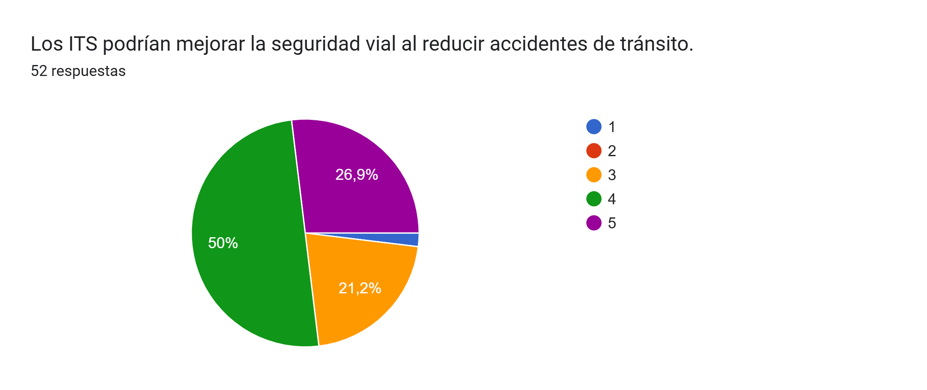

Figura 10. Seguridad vial y reducción de accidentes.

* Seguridad vial y reducción de accidentes (figura 10): Un porcentaje elevado de los encuestados (82%) cree que los ITS pueden mejorar la seguridad vial.

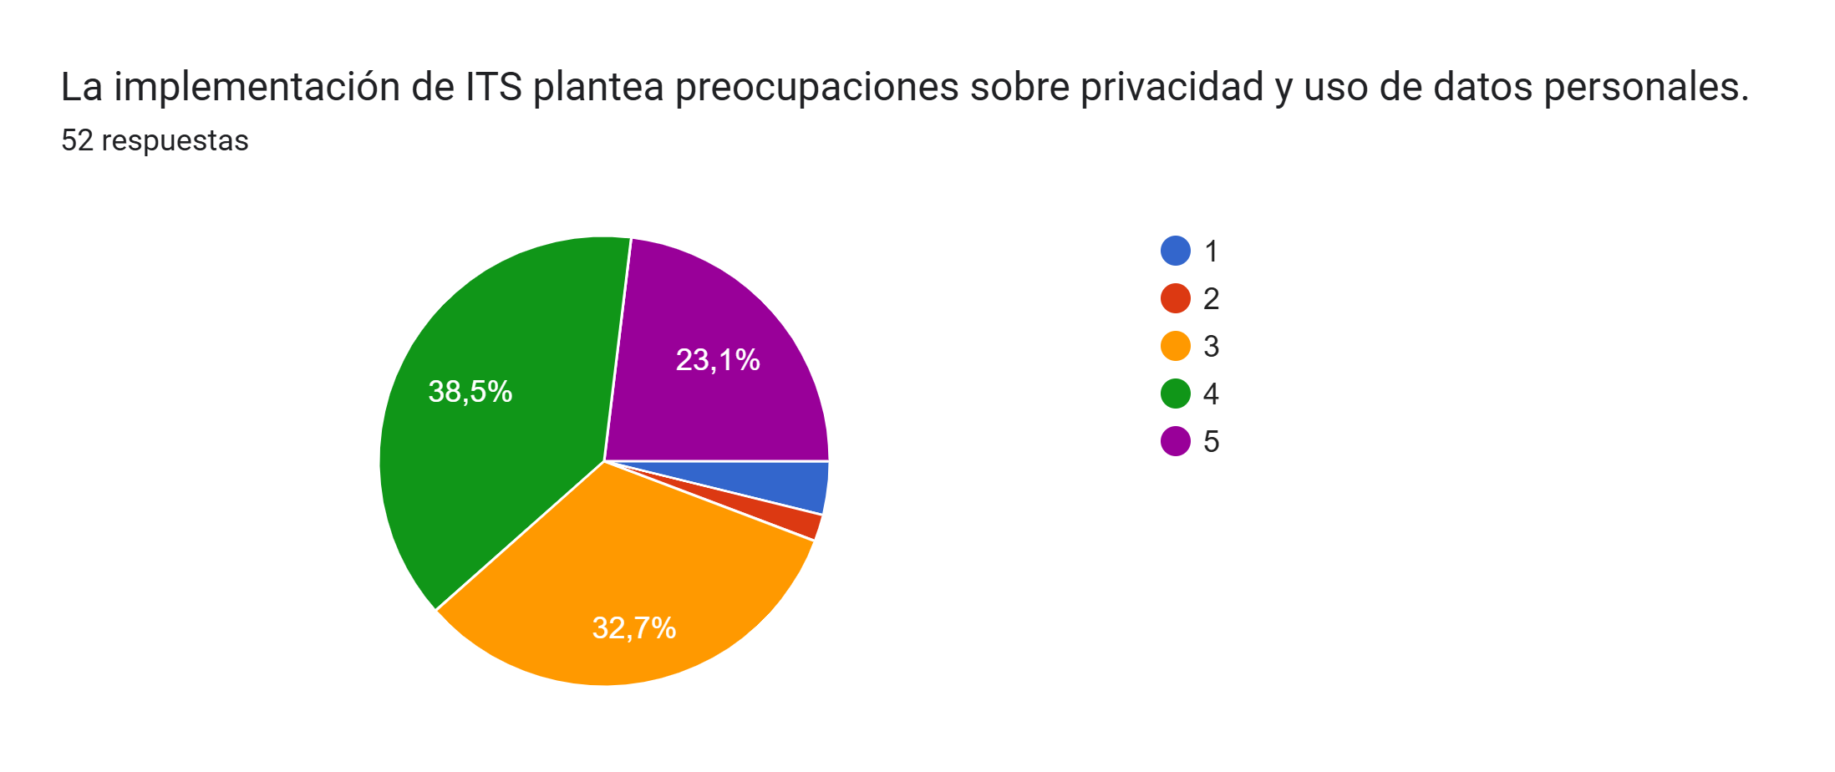

Figura 11. Preocupación por la privacidad y el uso de datos personales.

* Preocupación por la privacidad y el uso de datos personales (figura 11): Una gran parte de los encuestados (74%) mostró inquietud sobre la gestión de datos personales en los ITS.

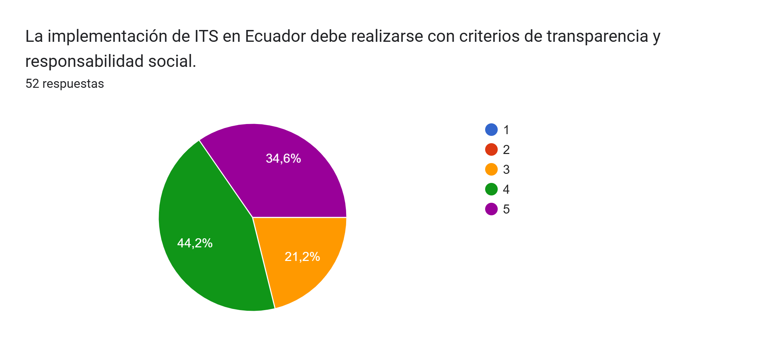

Figura 12. Necesidad de transparencia y responsabilidad social en la implementación de ITS.

* Necesidad de transparencia y responsabilidad social en la implementación de ITS (figura 12): Una gran mayoría de encuestados (88%) considera fundamental que la implementación de ITS se realice con criterios éticos y de transparencia.

# discusión

Los resultados obtenidos en la encuesta muestran una aceptación generalizada de los ITS en Ecuador, con una percepción positiva de su impacto en la movilidad, la reducción del tráfico y la sostenibilidad ambiental. No obstante, también se identificaron preocupaciones respecto a la privacidad de los datos y la viabilidad económica de su implementación.

En comparación con estudios previos, los hallazgos reflejan tendencias similares a investigaciones internacionales. Por ejemplo, según Perallos et al. [8], los ITS han demostrado reducir la congestión vehicular en un 35% en ciudades con alta densidad de tráfico. De manera similar, en Quevedo, el 84% de los encuestados considera que los ITS reducirían la congestión, lo que valida la aplicación de estos sistemas en la zona. Asimismo, el 80% de los participantes cree que los ITS disminuirían las emisiones contaminantes. Esta percepción es consistente con estudios realizados en Estados Unidos y Europa, donde la implementación de semáforos inteligentes y sistemas de monitoreo de tráfico ha generado reducciones del 25-30% en emisiones de CO₂ [15].

A pesar del alto nivel de aceptación de los ITS en Ecuador, existen desafíos que deben considerarse antes de su adopción a gran escala. En primer lugar, la viabilidad económica y técnica representa una barrera significativa. Aunque el 70% de los encuestados cree que los ITS pueden implementarse en Ecuador, algunos tienen dudas sobre su factibilidad debido a los costos de infraestructura, la necesidad de modernización del parque automotor y la adaptación de las vías.

Por otro lado, la privacidad y el manejo de datos son aspectos que generan inquietud. En este sentido, un 74% de los participantes expresó preocupación por la información recolectada por los ITS. De hecho, estudios como el de Green et al. [20] han demostrado que la recopilación de datos vehiculares puede generar conflictos éticos si no existen regulaciones claras sobre su uso y almacenamiento.

Además, la adopción por parte de los usuarios también es un reto a considerar. Si bien el 76% de los encuestados estaría dispuesto a usar ITS en su vida diaria, para que esto sea viable se requiere educación y campañas de concienciación que permitan a la población comprender su funcionamiento y beneficios.

Para abordar estos desafíos, es fundamental establecer estrategias que faciliten la implementación efectiva de los ITS en Ecuador. En primer lugar, es esencial contar con una regulación clara sobre el manejo de datos, de modo que la información recolectada sea utilizada de manera ética y transparente. Además, se recomienda la ejecución de planes piloto en ciudades estratégicas con alta congestión vehicular, como Quito y Guayaquil, con el fin de evaluar su impacto y mejorar su implementación antes de una adopción masiva.

Adicionalmente, la inversión en ITS podría ser más viable si se promueven incentivos gubernamentales y se establecen alianzas entre el sector público y privado, lo que reduciría la carga económica sobre el Estado. Finalmente, para garantizar una mayor aceptación y uso de estos sistemas, es imprescindible desarrollar campañas de sensibilización y educación que informen a la población sobre los beneficios de los ITS y fomenten la confianza en su implementación.

# Conclusión

La implementación de Sistemas de Transporte Inteligente (ITS) en Ecuador representa una alternativa viable y necesaria para mitigar los problemas de congestión vehicular, reducir el impacto ambiental del transporte y mejorar la eficiencia en la movilidad urbana. A través de la integración de tecnologías como el Internet de las Cosas (IoT), la inteligencia artificial y los modelos predictivos, los ITS han demostrado su eficacia en distintos países, optimizando el flujo vehicular y reduciendo las emisiones contaminantes.

Los resultados de la encuesta reflejan una percepción positiva de la ciudadanía respecto a los ITS, destacando su potencial para reducir el tráfico (84%), mejorar la accesibilidad al transporte público (78%) y disminuir el impacto ambiental (80%). Sin embargo, también se identificaron preocupaciones sobre la privacidad de los datos y la viabilidad económica de su implementación, lo que señala la necesidad de establecer regulaciones claras y estrategias de financiamiento adecuadas.

Para una implementación efectiva en Ecuador, se recomienda el desarrollo de planes piloto en ciudades con alta congestión, la creación de políticas que fomenten la inversión en ITS y la ejecución de campañas de concienciación para promover su aceptación social. La adopción de estos sistemas debe regirse por principios de transparencia y sostenibilidad, garantizando que la tecnología se utilice para el beneficio colectivo y la mejora de la calidad de vida urbana.

# referencias.

[1] D. Oladimeji, K. Gupta, N. A. Kose, K. Gundogan, L. Ge, and F. Liang, “Smart Transportation: An Overview of Technologies and Applications,” *Sensors 2023, Vol. 23, Page 3880*, vol. 23, no. 8, p. 3880, Apr. 2023, doi: 10.3390/S23083880.

[2] A. Pérez, “El tráfico y la movilidad, el gran desafío de la nueva alcaldía de Quito.” Accessed: Dec. 04, 2024. [Online]. Available: https://revistagestion.ec/analisis-sociedad/el-trafico-y-la-movilidad-el-gran-desafio-de-la-nueva-alcaldia-de-quito

[3] B. Othman, G. De Nunzio, D. Di Domenico, and C. Canudas-de-Wit, “Ecological traffic management: A review of the modeling and control strategies for improving environmental sustainability of road transportation,” *Annu Rev Control*, vol. 48, pp. 292–311, Jan. 2019, doi: 10.1016/J.ARCONTROL.2019.09.003.

[4] S. K. Zegeye, B. De Schutter, J. Hellendoorn, E. A. Breunesse, and A. Hegyi, “A Predictive Traffic Controller for Sustainable Mobility Using Parameterized Control Policies,” *IEEE Transactions on Intelligent Transportation Systems*, vol. 13, no. 3, pp. 1420–1429, Jun. 2012, doi: 10.1109/TITS.2012.2197202.

[5] M. Baek, J. Mun, W. Kim, D. Choi, J. Yim, and S. Lee, “Driving environment perception based on the fusion of vehicular wireless communications and automotive remote sensors,” *Sensors*, vol. 21, no. 5, pp. 1–29, Mar. 2021, doi: 10.3390/S21051860.

[6] I. Daniel *et al.*, “Tesis previa a la obtención del título de Magíster en Sistemas de Información Gerencial”.

[7] R. Maheshwari, K. Mathur, and R. Jagtap, “Smart Traffic Light System,” vol. 9, 2021, doi: 10.22214/ijraset.2021.38053.

[8] Asier. Perallos, Unai. Hernández-Jayo, Enrique. Onieva, and I. Julio. García Zuazola, “Intelligent transport systems : technologies and applications,” 2016.

[9] A. L. C. Bazzan, M. Heinen, and M. de Brito do Amarante, “ITSUMO: An Agent-Based Simulator for Intelligent Transportation Systems,” *Advances in Artificial Transportation Systems and Simulation*, pp. 1–20, Jan. 2015, doi: 10.1016/B978-0-12-397041-1.00001-7.

[10] R. Kala, “Advanced Driver Assistance Systems,” *On-Road Intelligent Vehicles*, pp. 59–82, 2016, doi: 10.1016/B978-0-12-803729-4.00004-0.

[11] A. M. de Souza, C. A. R. L. Brennand, R. S. Yokoyama, E. A. Donato, E. R. M. Madeira, and L. A. Villas, “Traffic management systems: A classification, review, challenges, and future perspectives,” *Int J Distrib Sens Netw*, vol. 13, no. 4, Apr. 2017, doi: 10.1177/1550147716683612/ASSET/IMAGES/LARGE/10.1177_1550147716683612-FIG3.JPEG.

[12] C. H. Hu, Y. Zhang, F. Wu, X. B. Lu, P. Liu, and X. Y. Jing, “Toward Driver Face Recognition in the Intelligent Traffic Monitoring Systems,” *IEEE Transactions on Intelligent Transportation Systems*, vol. 21, no. 12, pp. 4958–4971, Dec. 2020, doi: 10.1109/TITS.2019.2945923.

[13] E. Universitaria *et al.*, “Universidad Politécnica De Madrid Sistema De Aparcamiento Inteligente Aplicado A Las Smart Cities,” 2013.

[14] M. Kolat, B. Kővári, T. Bécsi, and S. Aradi, “Multi-Agent Reinforcement Learning for Traffic Signal Control: A Cooperative Approach,” *Sustainability (Switzerland)*, vol. 15, no. 4, Feb. 2023, doi: 10.3390/SU15043479.

[15] B. Asadi and A. Vahidi, “Predictive cruise control: Utilizing upcoming traffic signal information for improving fuel economy and reducing trip time,” *IEEE Transactions on Control Systems Technology*, vol. 19, no. 3, pp. 707–714, May 2011, doi: 10.1109/TCST.2010.2047860.

[16] T. Litman, “Comprehensive Evaluation of Energy Conservation and Emission Reduction Policies,” *Transportation Research A*, vol. 47, pp. 153–166, 2013, doi: 10.1016/j.tra.2012.10.022.

[17] M. Barth and K. Boriboonsomsin, “TRAFFIC CONGESTION AND GREENHOUSE GA SES”.

[18] F. Vrbanić, E. Ivanjko, K. Kušić, and D. Čakija, “Variable Speed Limit and Ramp Metering for Mixed Traffic Flows: A Review and Open Questions,” *Applied Sciences 2021, Vol. 11, Page 2574*, vol. 11, no. 6, p. 2574, Mar. 2021, doi: 10.3390/APP11062574.

[19] S. K. Rajput *et al.*, “Automatic Vehicle Identification and Classification Model Using the YOLOv3 Algorithm for a Toll Management System,” *Sustainability (Switzerland)*, vol. 14, no. 15, Aug. 2022, doi: 10.3390/SU14159163.

[20] B. Green, J. E. Mcnealy, L. Hu, E. Bietti, and S. Viljoen, “Technology Ethics in Action: Critical and Interdisciplinary Perspectives,” vol. 2, no. 3, pp. 284–296, Feb. 2022, Accessed: Feb. 15, 2025. [Online]. Available: https://arxiv.org/abs/2202.01351v2

[21] J. I. Victor Aguilar-Alvarado, W. I. Braulio Rivas-Asanza, and K. Elizabeth Garcia-Galarza III, “Visión artificial para control de estacionamiento vehicular Artificial vision for vehicle parking control Visão artificial para controle de estacionamento de veículos Ciencias técnica y aplicadas Artículos de investigación,” vol. 6, no. 9, pp. 2134–2154, 2021, doi: 10.23857/pc.v6i9.3159.

[22] A. Kotsi, V. Klimi, and E. Mitsakis, “CTMaaS: An innovative platform for C-ITS-enabled dynamic Traffic and Fleet Management as a Service,” Oct. 2023, Accessed: Feb. 04, 2025. [Online]. Available: https://arxiv.org/abs/2310.14052v1

[23] N. Alsaleh and B. Farooq, “Sustainability analysis framework for on-demand public transit systems,” *Scientific Reports 2023 13:1*, vol. 13, no. 1, pp. 1–17, Aug. 2023, doi: 10.1038/s41598-023-40639-y.

[24] C. Canudas-de-Wit and A. Ferrara, “A variable-length Cell Transmission Model for road traffic systems,” *Transp Res Part C Emerg Technol*, vol. 97, pp. 428–455, Dec. 2018, doi: 10.1016/J.TRC.2018.07.023.

[25] G. Técnica *et al.*, “Análisis Del Congestionamiento Vehicular Para El Mejoramiento De Vía Principal En Guayaquil-Ecuador,” vol. 21, no. 2, pp. 4–23, 2020, doi: 10.13140/RG.2.2.21905.04960.

[26] D. Vega, L. Ocaña, R. Parra, and C. Zambrano, “Inventario de emisiones atmosféricas del tráfico vehicular en el Distrito Metropolitano de Quito. Año base 2012,” *ACI Avances en Ciencias e Ingenierías*, vol. 7, no. 2, pp. 86–94, Dec. 2015, doi: 10.18272/ACI.V7I2.270.

[27] J. L. Milla, E. L. Cedeño, J. R. Hoyos, J. L. Milla, E. L. Cedeño, and J. R. Hoyos, “Impacto del Ecodriving sobre las emisiones y consumo de combustible en una ruta de Quito,” *Enfoque UTE*, vol. 11, no. 1, pp. 68–83, Jan. 2020, doi: 10.29019/ENFOQUE.V11N1.500.

[28] J. Zuriel *et al.*, “Contaminación del Dióxido de Carbono por el Servicio Auto Colectivo en la Ciudad de Cerro de Pasco,” *Ciencia Latina Revista Científica Multidisciplinar*, vol. 7, no. 6, pp. 3797–3810, Jan. 2023, doi: 10.37811/CL_RCM.V7I6.8958.

[29] E. J. Oyola Estrada, J. C. Berrú Cabrera, E. A. Romero Valdiviezo, L. O. Carrión Romero, F. A. Aguirre Morales, and M. A. Tacuri Rivas, “Evaluación de la congestión vehicular: Av. Castro Benítez y Vía Pajonal, Machala-Ecuador, año 2016,” *Cumbres, ISSN-e 1390-3365, ISSN 1390-9541, Vol. 3, No. 1, 2017 (Ejemplar dedicado a: Cumbres, enero - junio), págs. 135-142*, vol. 3, no. 1, pp. 135–142, 2017, Accessed: Feb. 19, 2025. [Online]. Available: https://dialnet.unirioja.es/servlet/articulo?codigo=6550728&info=resumen&idioma=SPA

# Anexo

<https://github.com/Joan85-int/ProyectoFinCurso..git>

1.